**全國律師聯合會 函**

地址：台北市中正區忠孝西路一段4號7樓C室

聯絡方式-電 話：02-23881707分機66

傳 真：02-23881708

聯絡人：應佳容

受文者：各地方律師公會

發文日期：中華民國113年3月20日

發文字號：（113）律聯字第113200號

速別：

密等及解密條件或保密期限：普通

附件：如文

主旨：本會移民法制委員會與台北律師公會移民法委員會訂於113年4月1日(星期六)下午14時至17時假本會會議室共同舉辦「聘僱外國專業人員（白領）工作許可相關規定」課程，敬請轉知會員踴躍報名，請查照。

說明：相關議程及報名網址，詳如附件。

正本：各地方律師公會

副本：本會移民法制委員會 朱主任委員芳君

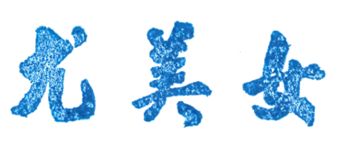

**理事長**